**HTTP原理**

1. 定义：超文本传输协议，最常用的协议之一。
2. 请求方法

GET HEAD POST PUT DELETE MOVE

1. 状态码

服务器响应客户端请求的结果

可以用命令演示 curl -I [www.baidu.com](http://www.baidu.com)

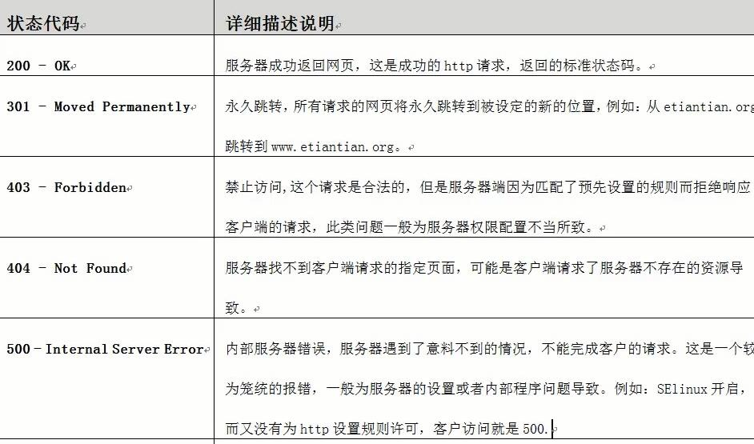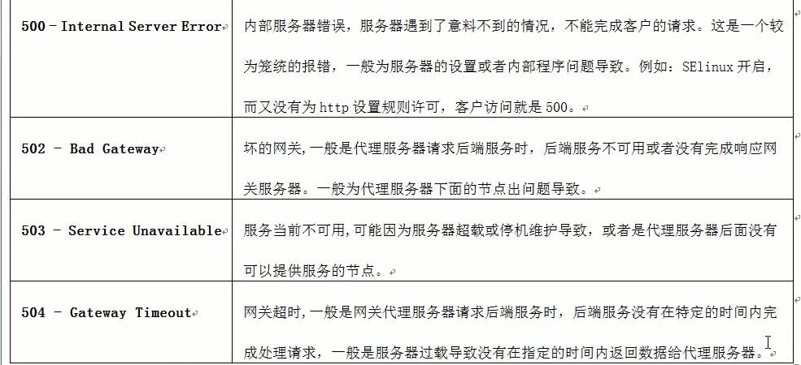

1. 报文详细

无论是请求报文还是响应报文，格式如下：

请求行-----------

头部--------------

空行--------------告诉服务器没有内容了，区分头部和主体

主体--------------

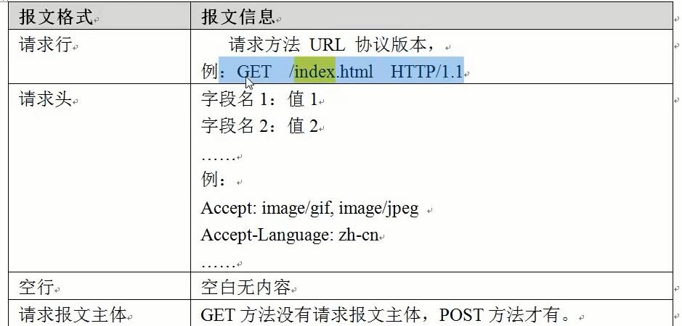

请求报文（图）

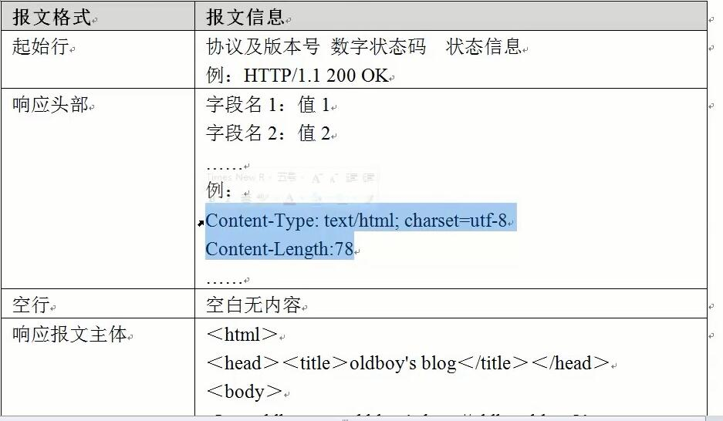

响应报文图

1. HTTP协议步骤
2. 浏览器输入地址[www.baidu.com](http://www.baidu.com)
3. DNS解析地址得到IP
4. 浏览器解析地址80端口
5. 客户端浏览器与服务器建立TCP连接，三次握手
6. 浏览器发送请求报文
7. 服务器发送响应报文
8. 服务端关闭连接，返回网页内容，浏览器显示网页。